Manuel d'utilisation

Table des matières

Démarrer le jeu 2

Options en ligne de commandes 2

Contrôles 2

Clavier 2

Règles du jeu 3

But du jeu 3

Les différents personnages 3

Le héro 3

Les Pofins 3

Les Démons 4

Satan 5

Les objets 6

Les débris 6

Les pièces d'or 6

# Démarrer le jeu

## Options en ligne de commandes

* help

Permet d'afficher l'aide

* s

Démarre le jeu en tant que serveur

* c

Démarre le jeu en tant que client

* h (Seulement en mode client)

Indiquer l'adresse IP du serveur à rejoindre (exemple: 192.168.10.12)

* p (Le port du serveur)

Définir manuellement un port sur lequel établir la connexion(12345 par défaut)

* n (Nombre de client; Seulement en mode serveur)

Définir la quantité de personne se connectant au serveur

* width (Largeur d'écran)

Définir une largeur d'écran différente de celle employé par défaut

* height (Hauteur d'écran)

Définir une hauteur d'écran différente de celle employé par défaut

# Contrôles

## Clavier

* A

Maintenir enfoncé pour se déplacer vers la gauche

* D

Maintenir enfoncé pour se déplacer vers la droite

* Bar d'espace

Appuyer pour effectuer un saut

Relâcher avant la fin du saut pour l'interrompre

# Règles du jeu

## But du jeu

Les joueurs devront atteindre le haut de la tour avant qu'elle ne s'effondre sur eux. Sur leurs chemins, ils rencontreront les Pofins, les démons et Satan qui tenteront d'empêcher les joueurs de réussir. Par contre, dans cette ascension périlleuse, les joueurs pourront amasser des pièces d'or et ainsi devenir riche.

## Les différents personnages

Les voici sous toutes leurs coutures.

### Le héro

Vêtu de rouge, ce héro(et ses possibles clones) n'a pas peur d'affronter la tour de Satan afin d'obtenir luxe et richesses.

Sa seule arme: Le super saut de puissance!

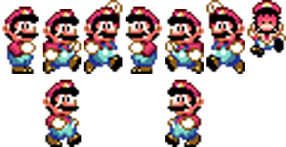

### Les Pofins

Cet ennemie coriace ne s'arrête jamais. Il patrouille sans cesse de gauche à droite dans le but de heurter un héro imprudent.

Le point faible de ce tyran: sa tête est très sensible aux impactes de souliers.

### Les Démons

Ce colosse rouge est doté de pouvoir magique; il crache du feu!

Son seul point faible: sa tête est très sensible aux impactes de souliers!

C:\Users\Julien\Desktop\Tour-Again\bin\data\image\fireBall.png

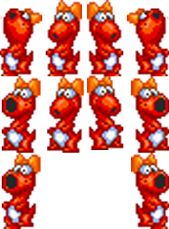

### Satan



Cet ennemi est bien particulier car, il n'apparait que lorsqu'un joueur est blessé par un autre ennemi ou en tombant de la tour.

Dès sont entré en jeu, il se dirige vers le joueur blessé et s'en empare!

Afin qu'il relâche le héro de cette fâcheuse situation, il y a une chose à faire: lui sauter sur la tête afin de le faire lâcher prise.

## Les objets

### Les débris

Satan n'a pas engagé les meilleures architectes car la tour tombe en morceau! Ces morceaux sont tellement en colère qu'ils sont prêt à blessé n'importe qui sur leurs passages.

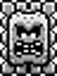

### Les pièces d'or

Le jour qui amasse ces pièces se mérite des points supplémentaires!

C:\Users\Julien\Desktop\Tour-Again\bin\data\image\coin.png